PHIẾU CHẤM ĐIỂM MÔN LẬP TRÌNH DI ĐỘNG 2 (90T)

Họ tên sinh viên: Hồ Văn Tiết
Lớp: 24PNV1A
Link git: https://github.com/vti0209/Shop_App_Mobile2.git

- Môi trường phát triển:
React Native phiên bản:
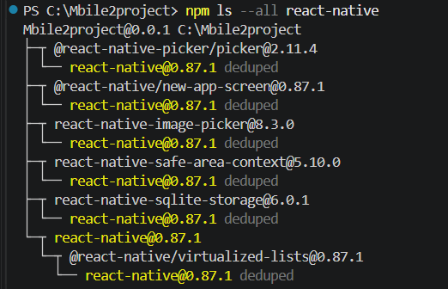
Các thư viện sử dụng và phiên bản:
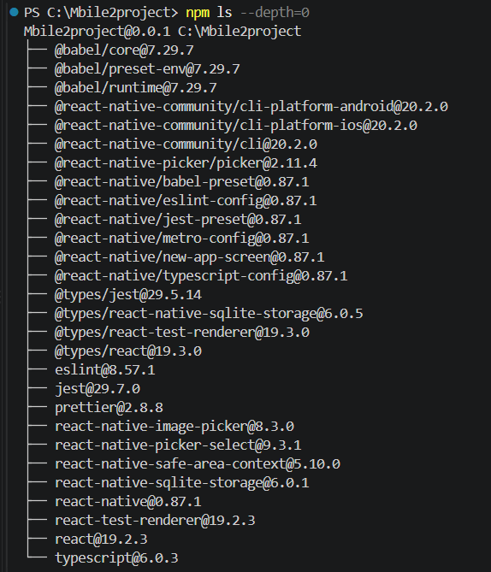
File package.json:
{
"name": "Mbile2project",
"version": "0.0.1",
"private": true,
"scripts": {
"android": "react-native run-android",
"ios": "react-native run-ios",
"lint": "eslint .",
"start": "react-native start",
"test": "jest"
},
"dependencies": {
"@react-native-picker/picker": "^2.11.4",
"@react-native/new-app-screen": "0.87.1",
"react": "19.2.3",
"react-native": "0.87.1",
"react-native-image-picker": "^8.3.0",
"react-native-picker-select": "^9.3.1",
"react-native-safe-area-context": "^5.5.2",
"react-native-sqlite-storage": "^6.0.1"
},
"devDependencies": {
"@babel/core": "^7.25.2",
"@babel/preset-env": "^7.25.3",
"@babel/runtime": "^7.25.0",
"@react-native-community/cli": "20.2.0",
"@react-native-community/cli-platform-android": "20.2.0",
"@react-native-community/cli-platform-ios": "20.2.0",
"@react-native/babel-preset": "0.87.1",
"@react-native/eslint-config": "0.87.1",
"@react-native/jest-preset": "0.87.1",
"@react-native/metro-config": "0.87.1",
"@react-native/typescript-config": "0.87.1",
"@types/jest": "^29.5.13",
"@types/react": "^19.2.0",
"@types/react-native-sqlite-storage": "^6.0.5",
"@types/react-test-renderer": "^19.1.0",
"eslint": "^8.19.0",
"jest": "^29.6.3",
"prettier": "2.8.8",
"react-test-renderer": "19.2.3",
"typescript": "^6.0.3"
},
"engines": {
"node": ">= 22.11.0"
}
}

STT | Chức năng | Điểm thành phần | Điểm đạt
A | Chức năng của người dùng | 4đ
 | Trang chủ người dùng (gồm các sản phẩm có sẵn khi khởi tạo database) | 0.25đ
 | Banner và Menu điều hướng gồm: Home, Danh mục sản phẩm | 0.25đ
 | Xem sản phẩm theo từng danh mục (CategorySelector.tsx) | 0.5đ
 | Trang chi tiết sản phẩm khi click vào sản phẩm ở trang chủ | 0.25đ
 | Bottom Tab ở trang chủ gồm 3 nút: Home, Sign up, Login | 0.25đ
 | Đăng ký thành công | 0.5đ
 | Đăng nhập ở Bottom Tab, đăng nhập thành công điều hướng đến trang chủ người dùng | 0.5đ
 | Hiển thị thông tin người dùng đã đăng nhập và đăng xuất (Header.tsx) | 0.5đ
 | Tìm kiếm theo tên/danh mục | 0.5đ
 | Lọc sản phẩm theo khoảng giá | 0.5đ
B | Chức năng của admin | 4đ
 | Khởi tạo database với 1 tài khoản admin có sẵn | 0.25đ
 | Đăng nhập (bao gồm Hiển thị thông tin người dùng đã đăng nhập và đăng xuất (Header.tsx), đăng nhập thành công thì điều hướng đến trang chủ quản trị. | 0.5đ
 | Trang chủ quản trị: gồm các nút chức năng Quản lý user, Quản lý loại sản phẩm, Quản lý sản phẩm | 0.25đ
 | Admin Bottom Tab gồm: Home của user, Home của admin, Signup, Login. | 0.5đ
 | Quản trị user: xem, cập nhật vai trò, xóa user | 0.5đ
 | Quản trị loại sản phẩm:  + xem, thêm, sửa, xóa (0.5đ)  + thêm sản phẩm cho loại tương ứng (0.5đ) | 1.0đ
 | Quản trị sản phẩm: xem, thêm, sửa, xóa | 1.0đ
C | Chức năng khác | 2đ
 | Chức năng khác của người dùng:  + Xem và cập nhật giỏ hàng (0.5đ)  + Checkout đơn hàng và Đặt hàng (0.5đ)  + Xem lịch sử mua hàng (0.25đ)  + Cập nhật thông tin người dùng (0.25đ) | 1.5đ
 | Chức năng khác của admin:  + Quản trị đơn hàng (0.5đ): xem danh sách, cập nhật tình trạng đơn hàng | 0.5đ
 | TỔNG ĐIỂM | 10đ

